Mục Lục

LAB 2: THIẾT LẬP CƠ BẢN CHO WORDPRESS 2

1. Tạo bài viết/Post 2

2. Tạo các danh mục/Category cho bài viết 4

3. Tạo các trang/Page cho Website 5

4. Tạo Menu cho websiste 7

# LAB 2: THIẾT LẬP CƠ BẢN CHO WORDPRESS

## 1. Tạo bài viết/Post

Post là những bài viết (tin tức) trong website. Mỗi Post sẽ có tiêu đề, địa chỉ (URL), nội dung, hình đại diện và Category chứa tin đó.

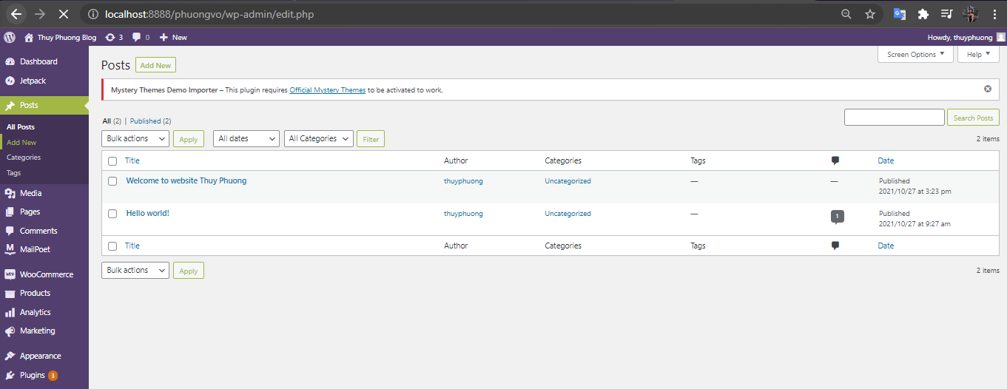

Nhập tiêu đề và nội dung cho bài viết. Bấm vào các nút dấu cộng để xem các thành phần đa phương tiện cùng tác dụng của chúng và thêm các nội dung đa phương tiện cho bài viết.

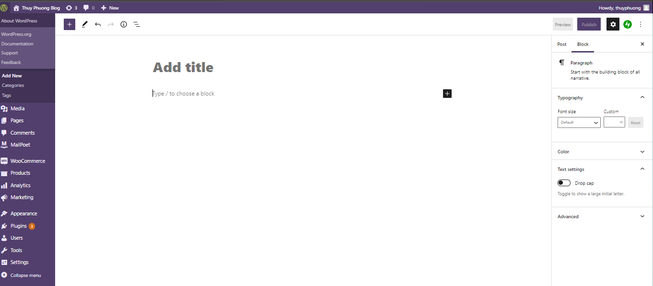

Khi viết bài xong bạn không nên xuất bản bài viết ngay để tránh xuất hiện những bài viết chưa hoàn thiện hoặc có những hình ảnh không đẹp lên trang chủ website. WordPress cung cấp tính năng Preview cho phép bạn xem trước nội dung bài viết hiển thị như thế nào trên trình duyệt, tablet, hoặc là smartphone. Bạn cũng có thể lưu thành các bản nháp khác nhau, việc này được wordpress tiến hành hoàn toàn tự động khi bạn biên soạn bài viết. Vì vậy bạn không cần phải lưu lại. Điều này rất có ích trong trường hợp bạn phải mất nhiều thời gian xây dựng nội dung của một bài viết.

Để thêm các thông tin khác cho bài viết, ta bấm vào nút settings có biểu tượng bánh răng phía trên bên phải màn hình, chọn tab Document.

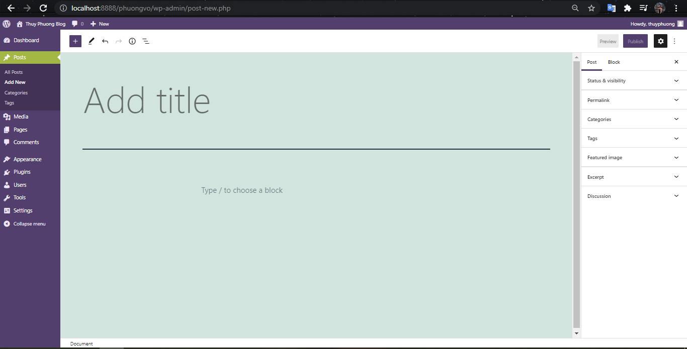

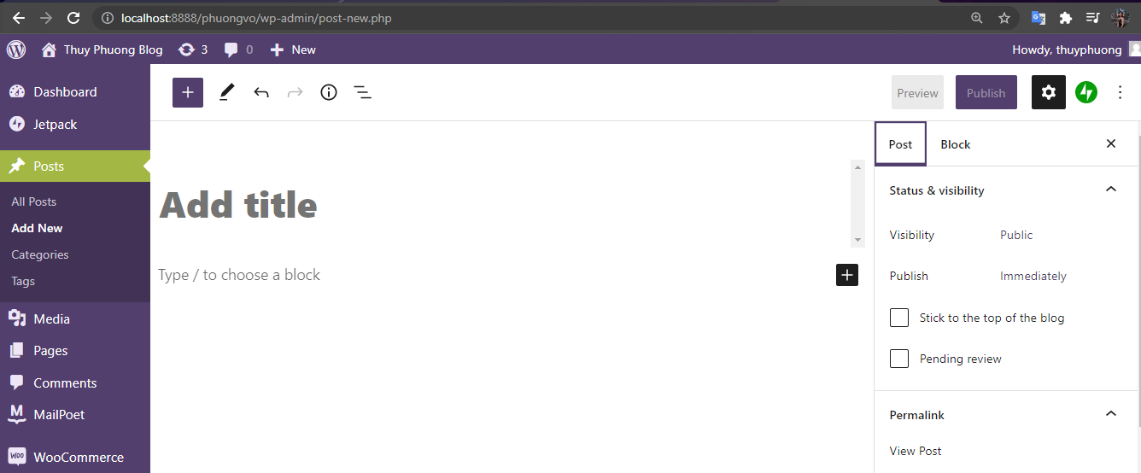

Có thể chọn chế độ hiển thị bài viết ở mục *Visibility* và hẹn giờ xuất bản trong mục *Publish*.

Khi chưa có danh mục bài viết thì bài viết tạo mới sẽ tự động nằm trong danh mục Uncategorized, đây là danh mục được tự động sinh ra bởi wordpress khi người dùng mới tạo website. Bấm vào danh mục này sẽ thấy các bài viết vừa tạo ra. Sau khi hoàn thiện bài viết, bấm “Publish” để xuất bản.

Để sửa bài viết, bạn vào lại menu Posts trong **Dashboard** hoặc ấn vào nút Edit khi bạn đang xem bài viết trên trang chủ.

***Yêu cầu:***

* Thêm nút “Read more” cho bài viết?

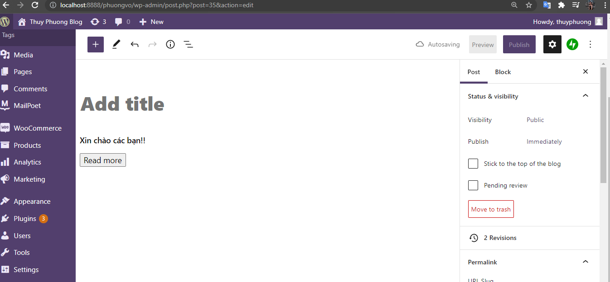

## 2. Tạo các danh mục/Category cho bài viết

Để thuận lợi cho việc quản lý bài viết trên website, ta thường phân loại bài viết thành các nhóm khác nhau hay còn gọi là các danh mục (Category), ví dụ như Tin tức, Thể thao, Văn hóa… Wordpress cho phép chúng ta tạo và quản lý các danh mục trong mục Categories của menu Posts.

Khu vực bên trái màn hình là vùng tạo Category mới.

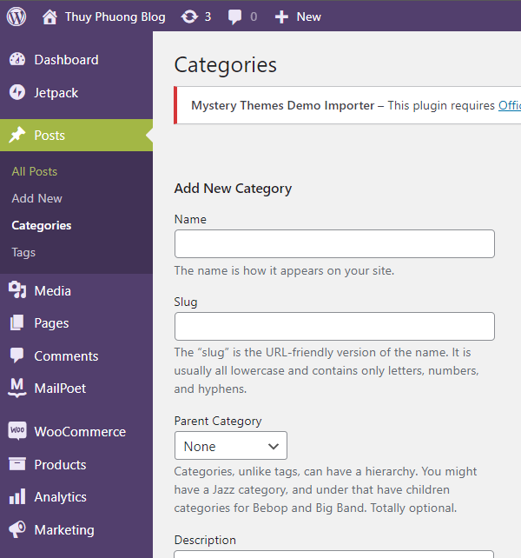

***Name:*** Tên của Category.

***Slug:*** là phần định nghĩa đường dẫn, bạn nên để trống. Mặc định WordPress sẽ lấy tên category để tạo đường dẫn cho bạn. Vì vậy bạn không cần quan tâm.

***Parent Category:*** Nếu bạn muốn Category mà bạn đang tạo là danh mục con của một Category nào đó thì bạn chọn Category đó ở phần này.

***Description:*** mô tả cho Category, có thể ghi gì tùy ý bạn, hoặc bỏ trống.

Sau khi thiết lập xong, bấm “Add New Category”.

Bên phải màn hình là danh sách các Category có trong website.

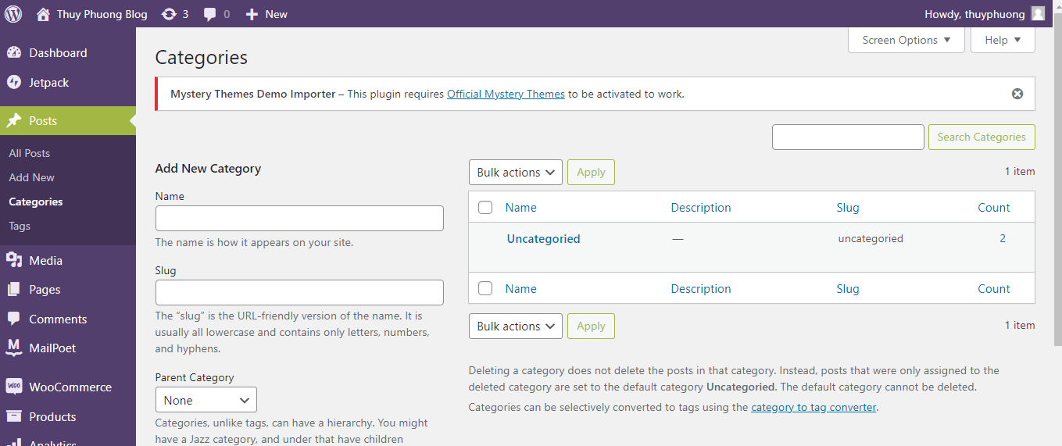

Ngoài ra, bạn cũng có thể tạo Category mới trong khi tạo bài viết.

***Yêu cầu:*** Sinh viên tạo ít nhất 3 Category có chứa 2 hoặc 3 Category con.

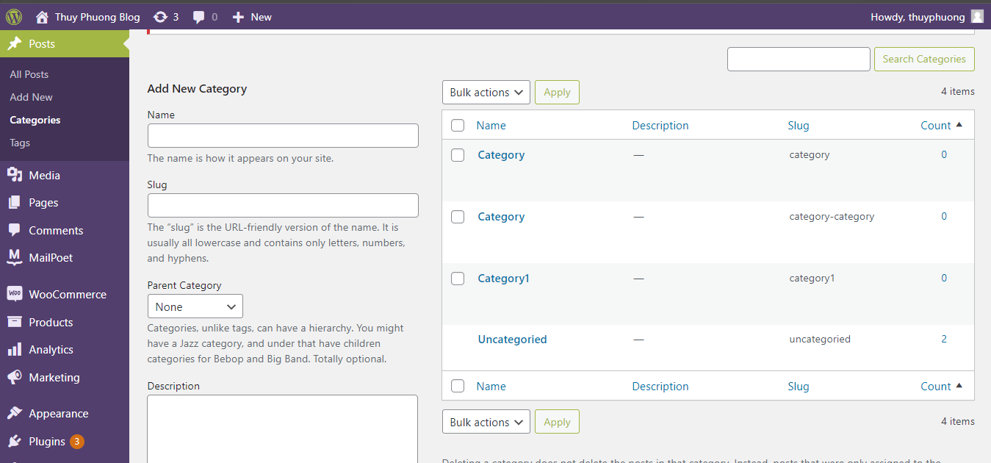

## 3. Tạo các trang/Page cho Website

Tính năng tạo Page trong WordPress cho phép tạo các trang được hiển thị độc lập và không phân loại bởi các Category hay Tag. Thường được sử dụng để đăng các nội dung tĩnh, có tính chất chung chung mà hiếm khi hoặc không thay đổi nội dung, ví dụ như Giới thiệu, Dịch vụ, Liên hệ… Về bản chất, Page cũng là một loại bài viết, và nó thường được gán cố định trong Menu.

Để tạo Page cho website WordPress, trước tiên cần đăng nhập vào trang quản trị

Dashboard, chọn menu Pages → Add New

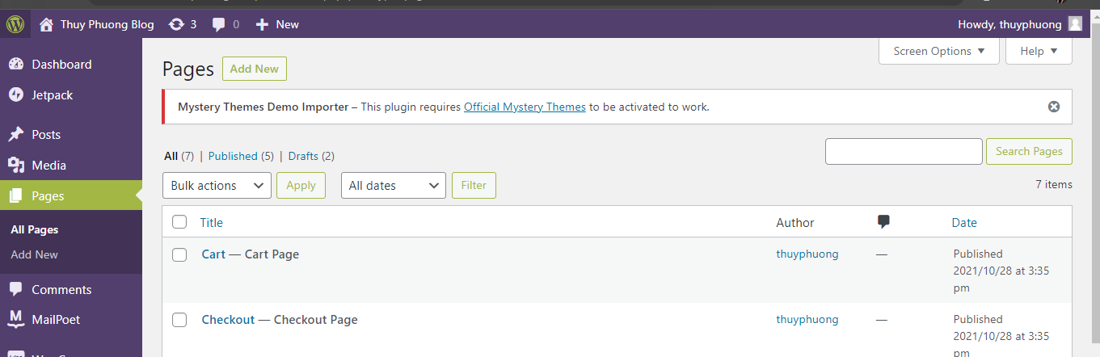

Nhập tiêu đề và nội dung cho Page, sau đó bấm “Publish” để xuất bản. Có thể chọn chế độ hiển thị trang ở mục *Visibility* và hẹn giờ hiển thị trang trong mục *Publish*

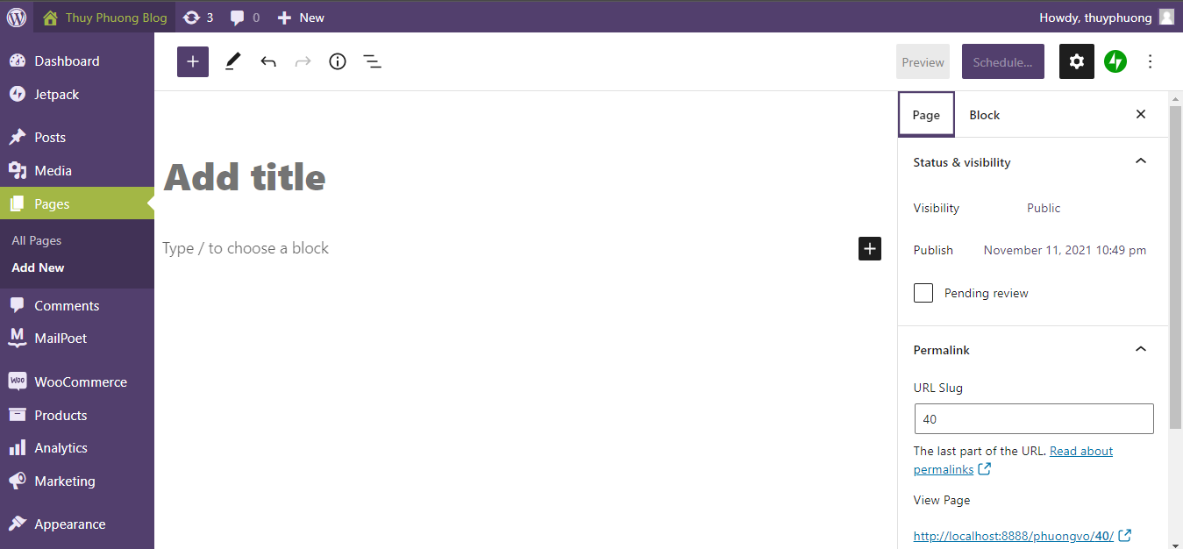

Bấm vào các nút dấu cộng để thêm các nội dung đa phương tiện cho Page. Các page tạo xong sẽ tự động xuất hiện trong Menu mặc định của web site và hiển thị tùy theo giao diện mà website áp dụng

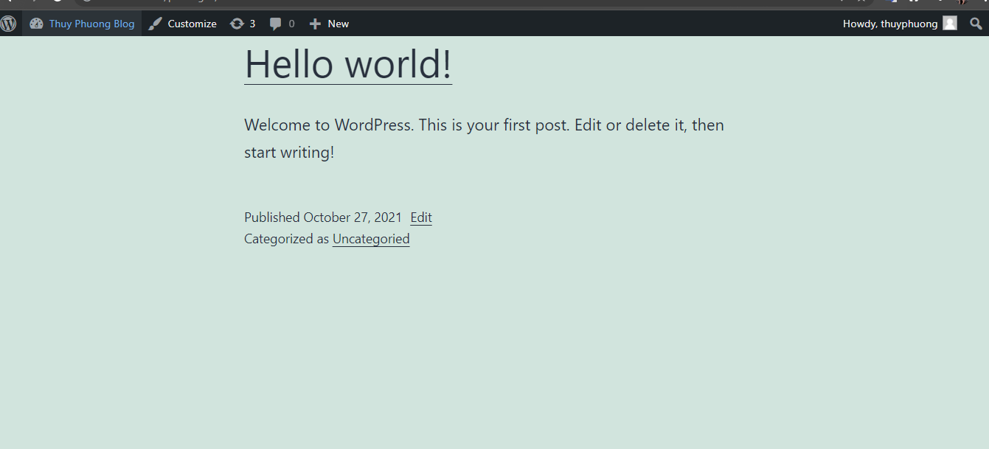

***Yêu cầu:***

* Sinh viên lập 2 Pages cho website của mình: Giới thiệu (những thông tin giới thiệu về website) và Liên hệ (cung cấp các thông tin cá nhân của sinh viên).
* Thử nghiệm các chế độ hiển thị Visibility và cho biết kết quả?

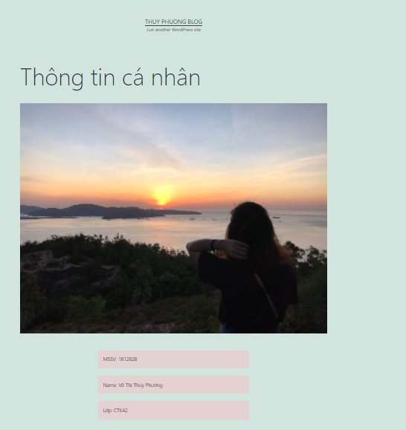

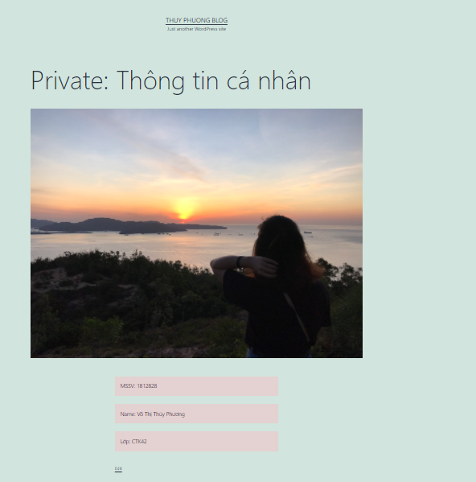

## 4. Tạo Menu cho websiste

Menu hay còn gọi là thanh trình đơn cho phép quản lý các danh mục và bài viết một dễ dàng và khoa học, thân thiện với người dùng. Trong Wordpress bạn có thể thêm bớt các mục vào thanh Menu như Category, Tag, Links, Post hoặc tạo thanh Menu mới. Tùy vào từng [Theme m](https://blogloi.com/category/wordpress/wordpress-theme/)à có số lượng Menu khác nhau và vị trí Menu khác nhau, Menu có thể nằm ở thanh bên sidebar, trên header hay dưới footer.

Để tạo Menu, trước tiên cần đăng nhập vào trang quản trị Dashboard, chọn menu Apperance, mục Menus.

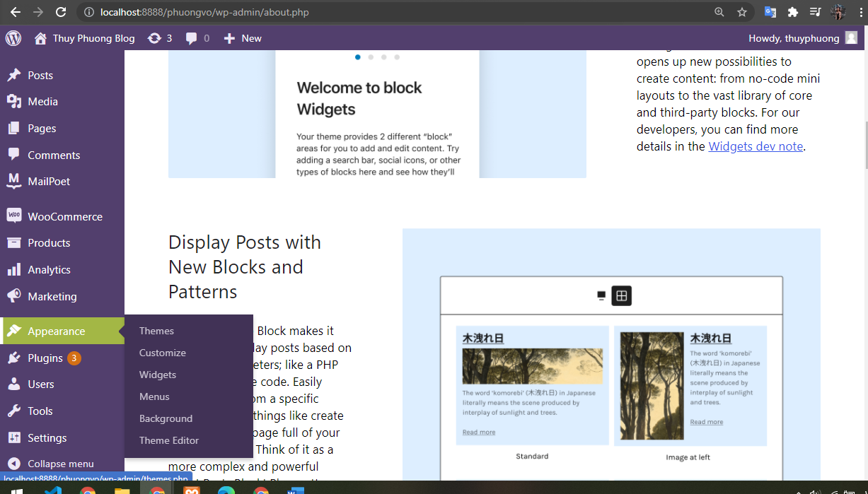

Menu Name: Tên của Menu

Auto add pages: Nếu Tick chọn chức năng này cho Menu, thì khi tạo một page mới, page này sẽ tự động được thêm vào Menu.

Displaylocation**:** là các vị trí dùng để hiển thị Menu. Điều này có nghĩa là, chúng ta có thể tạo ra nhiều Menu để hiển thị ở các location khác nhau. Mỗi một Theme hỗ trợ các Display location khác nhau nhưng ở Theme mặc định thì hiện tại chỉ hỗ trợ hiển thị 2 Display location mà thôi.

Sau khi thiết lập xong bấm nút Creat Menu để tạo Menu.

Sau khi tạo Menu, bạn có thể thêm các item cho Menu từ các thành phần tương ứng như Pages, Posts, Categories, Custom Links trong vùng Add menu items ở bên trái. Bằng cách tick chọn (các) thành phần muốn thêm rồi bấm Add to Menu. Bấm “Save Menu” để hoàn tất.

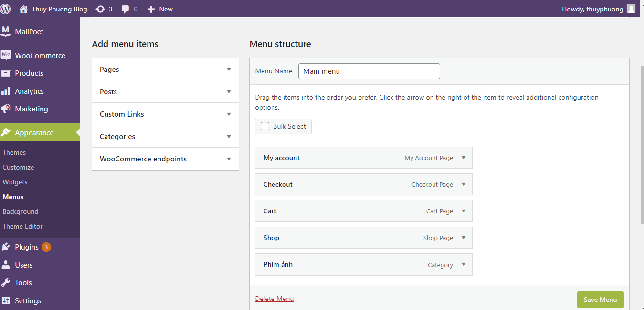

Kết quả:

